Паспорт объекта, включенного в перечень муниципального имущества свободного от прав третьих лиц (за исключением имущественных прав субъектов малого и среднего предпринимательства)
Объект имущества
Фото | Описание объекта муниципального имущества
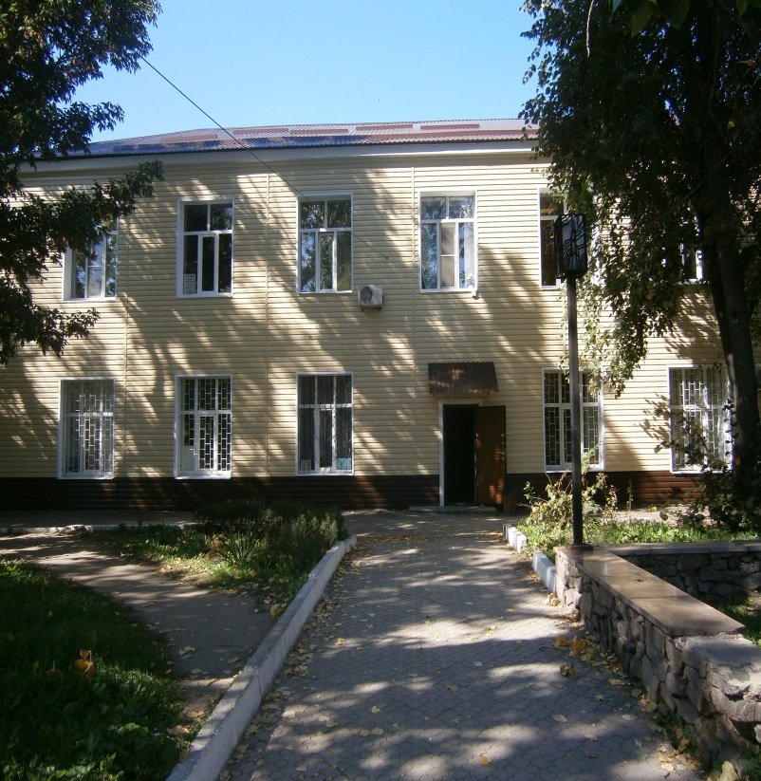 | Тип имущества: помещение в нежилом здании  Кадастровый номер:  36:19:20-1:00-00-00:00:371  Литер, этажность: А, 1-эт. (комната №2)  Площадь: 10,6 кв.м.  Месторасположение: Острогожский р-он, г.Острогожск, ул. Прохоренко, 142  Иные сведения: нет  1.Наличие инженерных сетей и подъездных путей:  1.1. Электроэнергия - есть  1.2. Газ - нет  1.3. Отопление - центральное  1.4. Водоснабжение - есть  1.5. Водоотведение - есть  1.6. Связь, интернет - нет  1.7. Парковка - нет  2. Материал стен, перекрытий –  Стены кирпичные, перекрытия железобетонные  3.Состояние объекта:  хорошее

